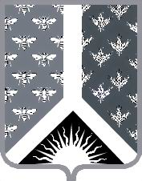

СОВЕТ НАРОДНЫХ ДЕПУТАТОВ НОВОКУЗНЕЦКОГО МУНИЦИПАЛЬНОГО РАЙОНА

Р Е Ш Е Н И Е

от 4 августа 2015 года № 118-МНПА

О внесении изменения в Положение о юбилейном знаке
«90 лет Новокузнецкому району», утвержденное постановлением
Новокузнецкого районного Совета народных депутатов
от 26.04.2005 № 155

Принято Советом народных депутатов
Новокузнецкого муниципального района
4 августа 2015 года

1. Внести в Положение о юбилейном знаке «90 лет Новокузнецкому району», утвержденное постановлением Новокузнецкого районного Совета народных депутатов от 26.04.2005 № 155, изменение, признав пункт 6 утратившим силу.
2. Настоящее Решение вступает в силу со дня, следующего за днем его официального опубликования, и распространяет свое действие на правоотношения, возникшие с 2 марта 2015 года.

Председатель Совета народных
депутатов Новокузнецкого
муниципального района Е. В. Зеленская

Глава Новокузнецкого
муниципального района Е. А. Манузин

